4. Manual de Uso
4.1 Acessando o Sistema
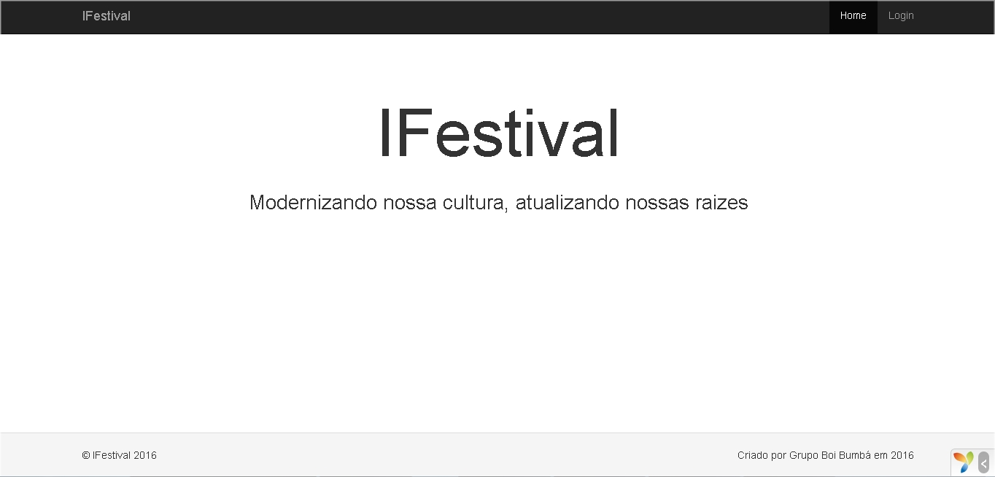
Figura 01: Página Inicial
1
2

O item (1) indica que o usuário estar na página inicial do sistema.
Na página inicial do sistema (Figura 01), o usuário tem a opção de fazer o Login (2).
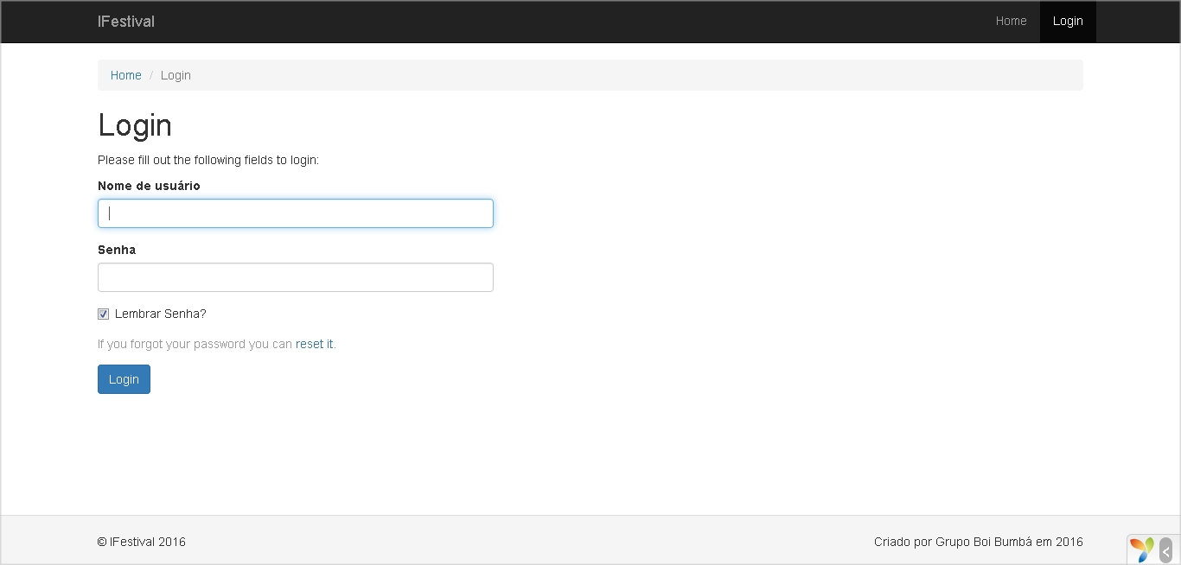
Figura 02: Página de Login
3

Na página de Login (Figura 02), o usuário deve inserir seu nome de usuário e senha nos campos indicados (3).
Após estar logado (4), o usuário poderá visualizar/cadastrar sua apresentações no menu Apresentações (5) como mostra a Figura 03.

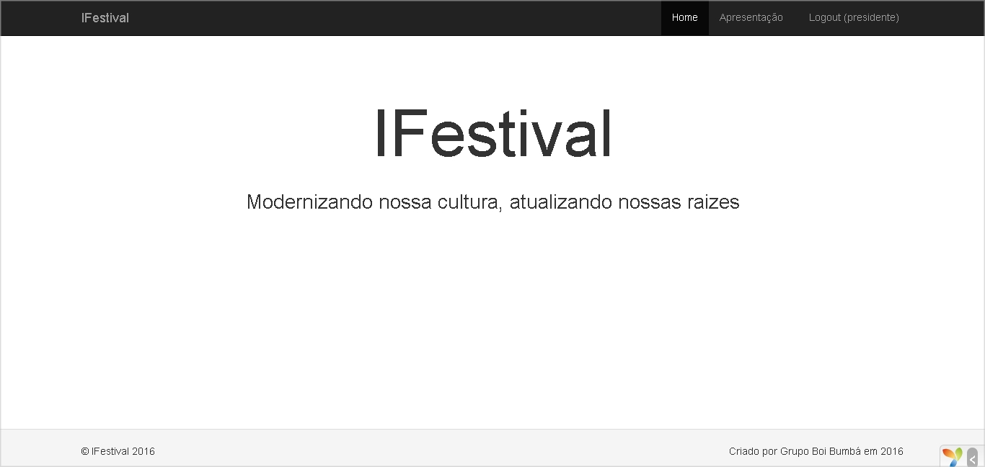
Figura 03: Usuário Logado
4
5

4.2 Acessando Apresentação
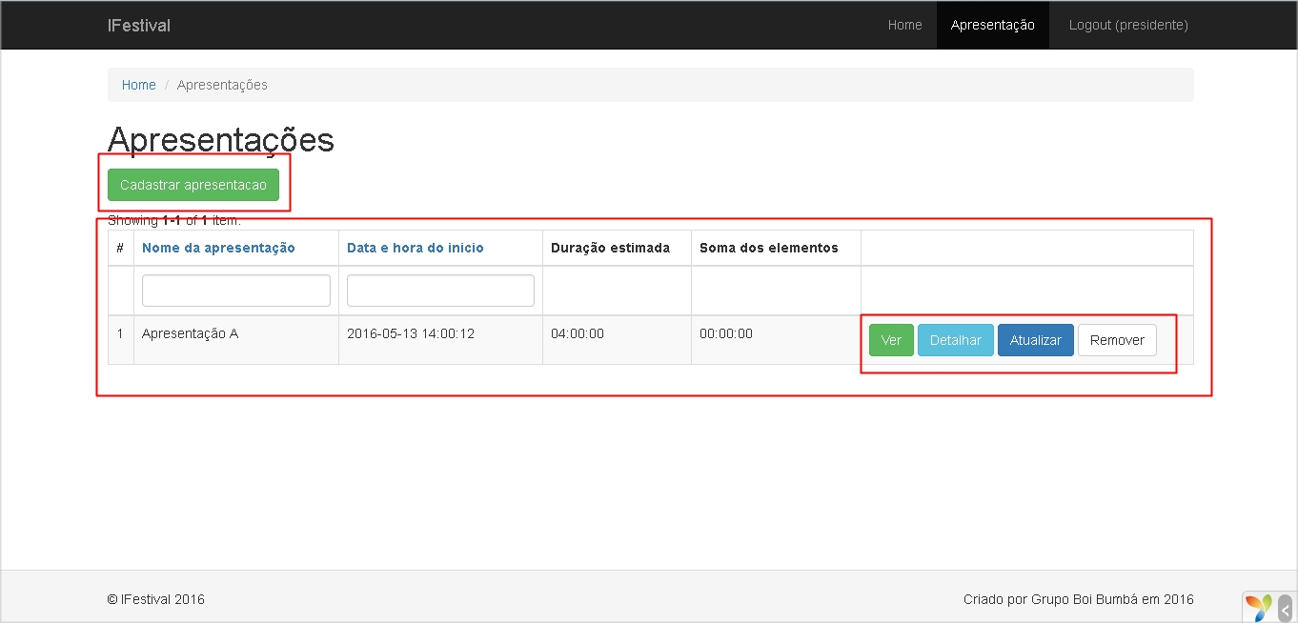
6
8
7
Figura 04: Página de Apresentação

Na página de Apresentação (Figura 04), o usuário tem as seguintes opções:
- Cadastrar uma nova apresentação (6);
- Visualizar as apresentações já cadastradas (7);
- Ver, Detalhar, Atualizar e Remover uma apresentação cadastrada (8).

4.2.1 Cadastrando uma Nova Apresentação
Na página de Cadastro (Figura 05), o usuário deve preencher todos os campos.
O Status da apresentação define se esta estar aberta ou não para ser executada.
O campo data e hora só será preenchido após selecionar a hora.
Neste cadastro só são definidos o Nome, Data/Hora inicial e final das apresentações.
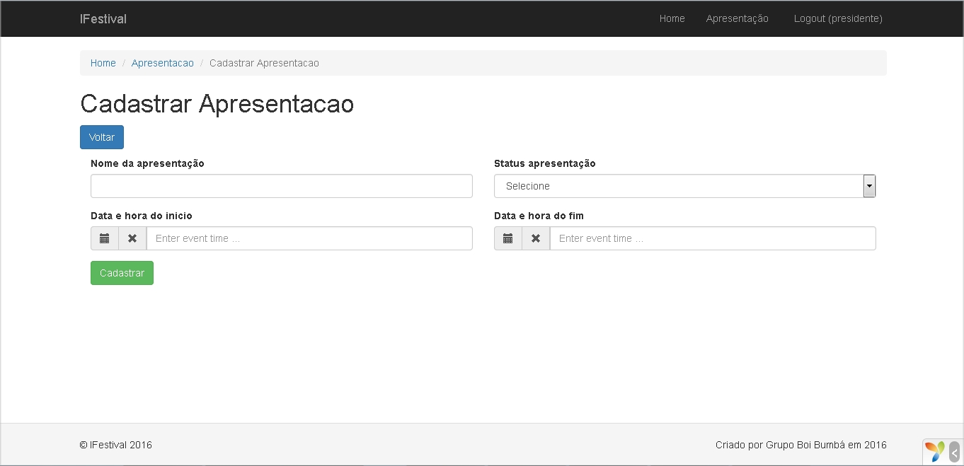
Figura 05: Cadastro de Apresentação

Para adicionar as Partes e Elementos que compõe uma apresentação, o usuário deve clicar no Ver que está nos submenus (9) mostrados na Figura 06.
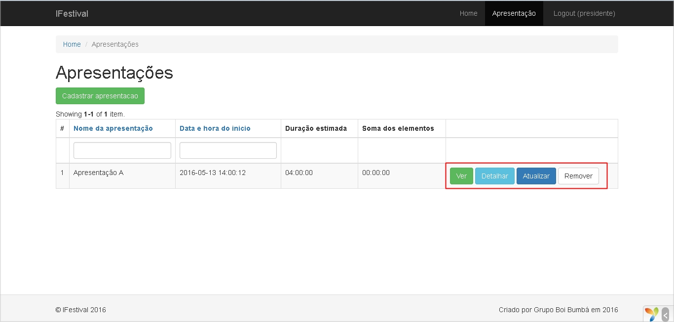
9
Figura 06: Submenus das Apresentações

Ao clicar em Ver, o usuário será redirecionado para a página onde mostra as partes que compõe a apresentação. O usuário tem a opção de Cadastrar uma Nova Parte (10), Visualizar as partes cadastradas (11) e tem opções de editar as partes já cadastradas (12) como mostra a Figura 07.
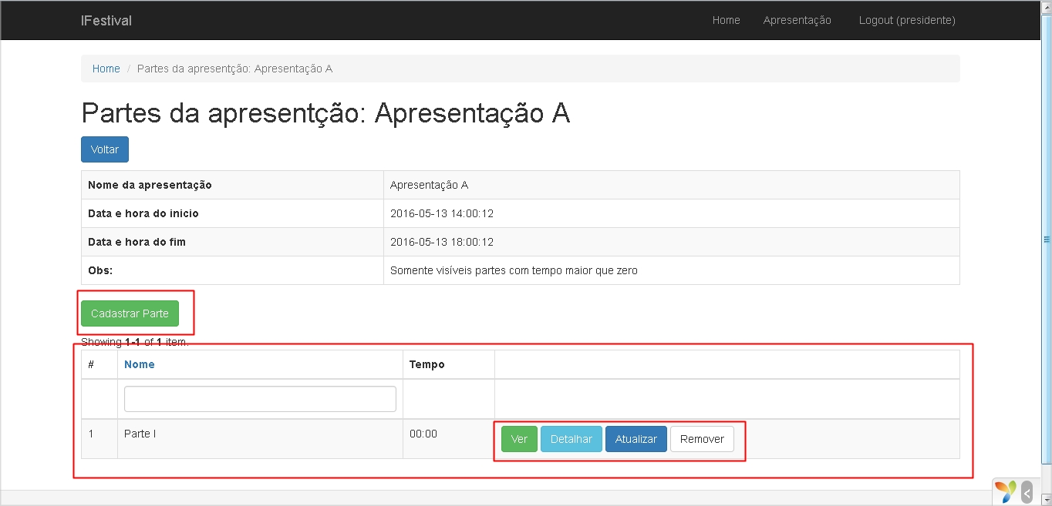
Figura 07: Partes da Apresentação
10
11
12
4.2.2 Cadastrando as Partes que compõe a apresentação
Ao clicar em Cadastrar Parte (10) o usuário é redirecionado para a página de cadastro (Figura 08). Essa página é somente para nomear a Parte da Apresentação para inserir elementos o usuário deve clicar em Ver (12) localizado no submenu da parte (Figura 07).

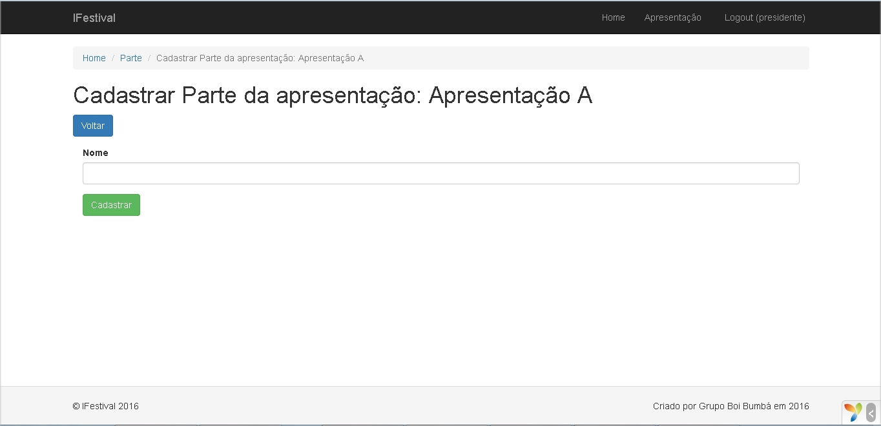
Figura 08: Cadastro de uma Parte da Apresentação

Ao clicar em Ver (12 – Figura 07) o usuário poderá cadastrar um Novo Elemento (13) da Parte, Visualizar os elementos já cadastrados (14) e tem as opções de Detalhar, Atualizar ou Remover o Elemento (15) mostrados na Figura 09.

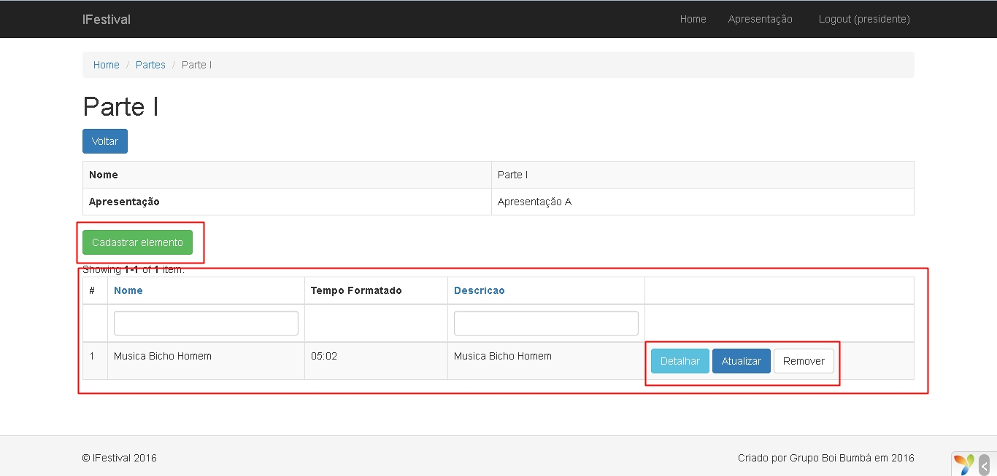Ao clicar em Cadastrar Elemento o usuário será redirecionado para a página de cadastro (Figura 10), onde deverá preencher todos os campos. O Tipo se refere se o elemento é uma música ou trilha.
Figura 09: Elementos de uma Parte
13
14
15
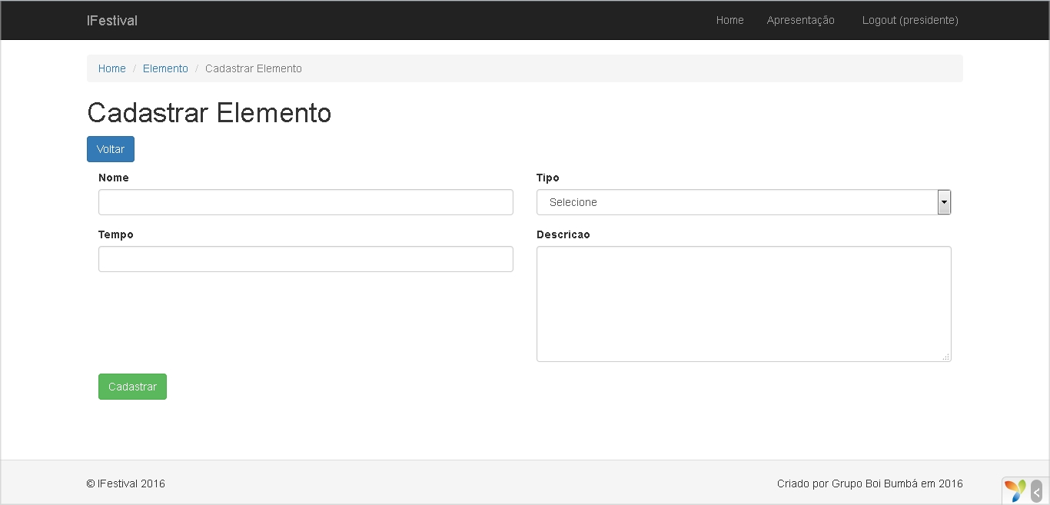
Figura 10: Cadastro de Elemento
4.3 Cronometrando uma Apresentação
Para executar uma apresentação, deve-se clicar em Detalhar o submenu da Apresentação desejada (Figura 11).
Figura 11: Submenus de Apresetação
Ao Detalhar a Apresentação, será exibida a página onde mostra as partes que compõem a apresentação e seus elementos e a opção de Executar a apresentação (Figura 12).
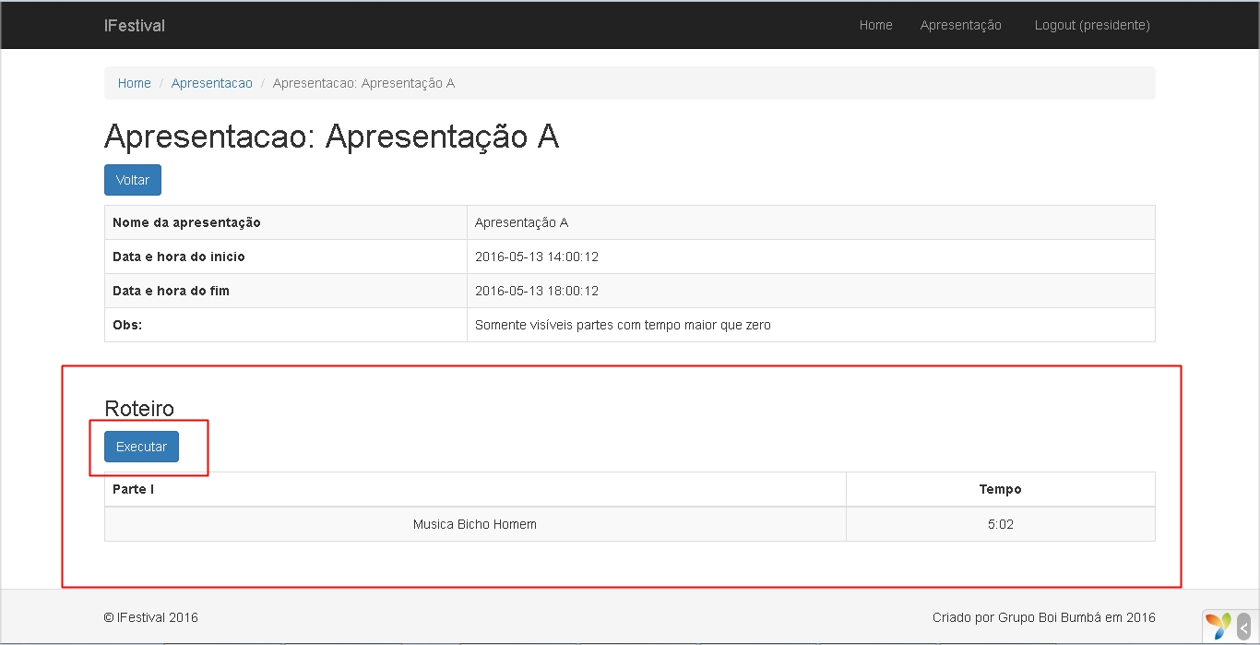
Figura 12: Detalhes da Apresentação

Ao executar o Roteiro da Apresentação, é exibido o Cronômetro geral juntamente com os Cronômetros Parciais (Figura 13).
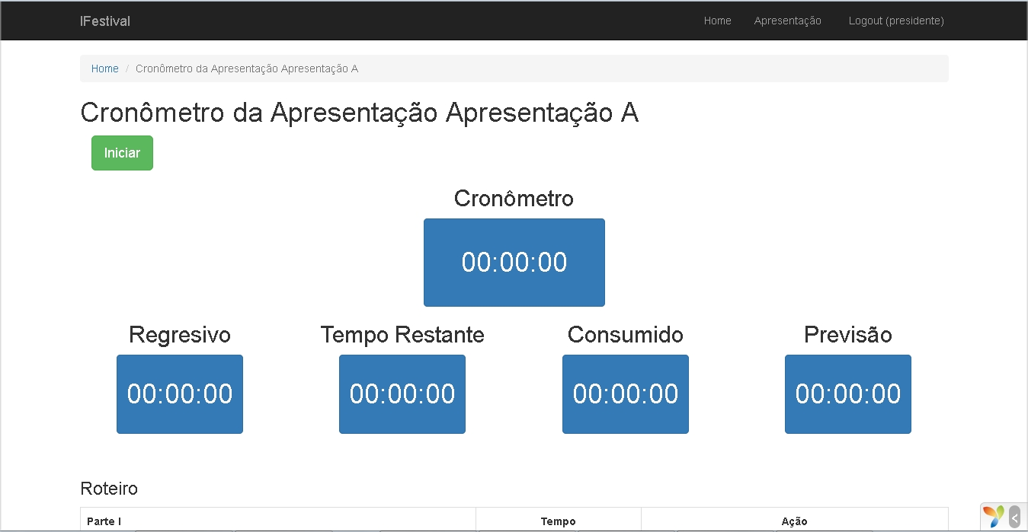
Figura 13: Cronômetro
Na página de Cronômetro também é exibido um Histórico do que foi realizado (Figura 14).

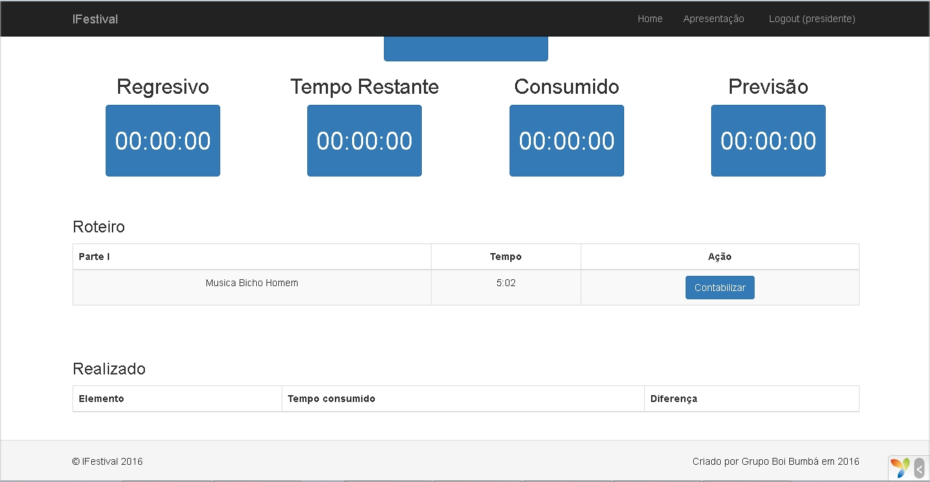
Figura 14: Histórico da Apresentação

